Проектное задание_№4. ER-диаграмма.

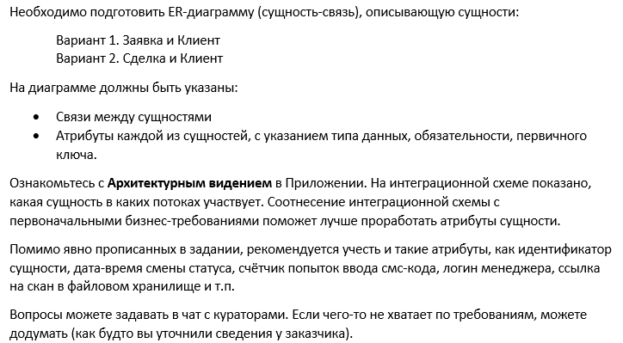
ER-диаграмма «Заявка и клиент»:
